院
报
首
页
设
计
文
档

2015年7月5日

目 录
一、 LOGO及标题 3
1.1LOGO 3
1.2标题 3
1.2.1标题左图片 3
1.2.2标题文字 3
1.2.3标题右图片 4
二、导航 4
2.1导航上线条 4
2.2导航下线条 4
2.3导航 4
三、 图片新闻 5
3.1 左图片 5
3.2中间，右边图片 5
四、 banner图 6
4.1banner图 6
五、时事新闻 7
5.1图片 7
5.2文字 7
六、 报纸图片 8
6.3线条 9
6.4报纸 9
六、版权声明 9
七：整个示意图 10

LOGO及标题



1.1LOGO
大小64*67
左边距：9px
上边距：23px

1.2标题

1.2.1标题左图片
大小：174*88px
左边距：0px
上边距：13px

1.2.2标题文字
字体：宋体
颜色：#000
大小：80px
上边距：23px
下边距：23px
左边距：57px

1.2.3标题右图片
大小：174*88px
左边距：57px
上边距：13px

二、导航

2.1导航上线条
大小：1px
颜色：#000

2.2导航下线条
大小：3px
颜色：#000

2.3导航
大小：24px
颜色：#000
字与字距离：75px
导航整体居中

图片新闻

3.1 左图片
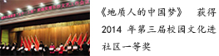

图片大小108*68px
图片左边距：27px
文字大小12px
颜色“#000；
文字与图片距离：13px

3.2中间，右边图片
与“左图片”一样属性

banner图

4.1banner图
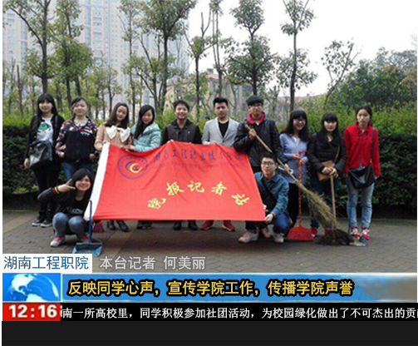
大小503*416px
上边距10px
左边距8px

五、时事新闻
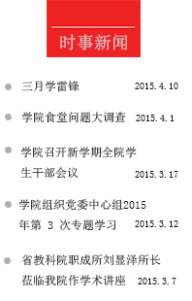

5.1图片
大小97*60px
左边距59px
右边距59px

5.2文字
大小12px
颜色：#000
时间文字：12px #000 右边距为0

报纸图片
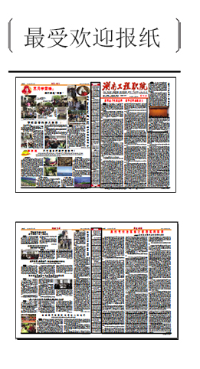
6.1标题文字
大小：30px
颜色：#000

6.3线条
大小：225*1px
颜色：#000
上边距31px
下边距6px

6.4报纸
大小250*151px;
左边距26px
下边距38px

六、版权声明
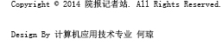
字体大小12px
颜色#000
位置居中

七：整个示意图
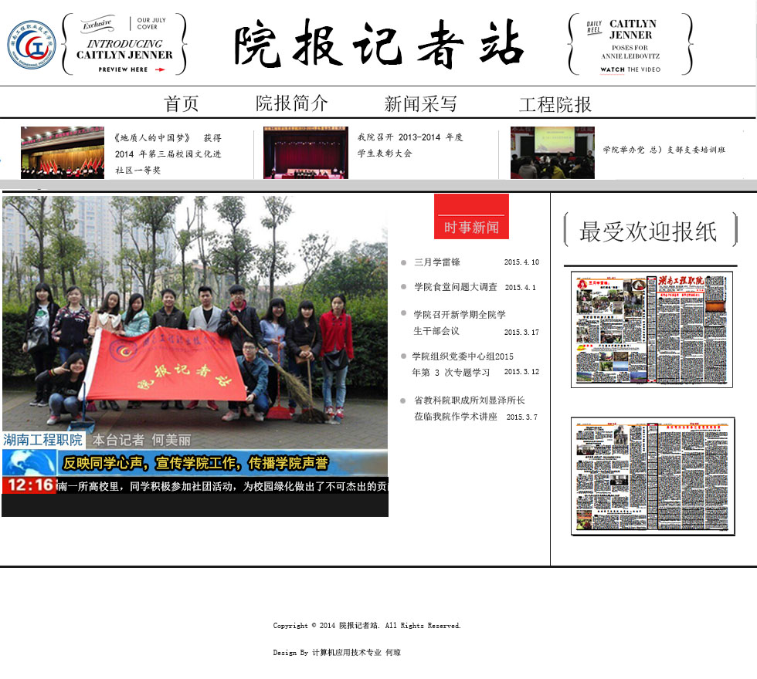

二〇一五年七月五日
制作人：何琼

